MELHORAMENTOS DO SISTEMA MATH-MASTERY

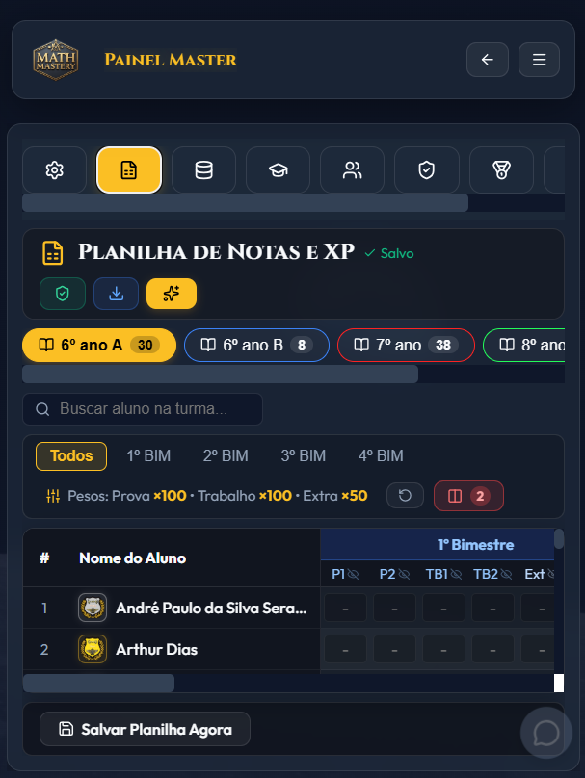
Em planilha de notas e XP, no modo mobile, permita que no nome dos alunos possa ser abreviado através de um botão alternável – colapse/expand, onde colapse irá abreviar os nomes exibindo apenas primeiro nome e último sobrenome e expand volta a exibir o nome completo do aluno. Isso vai ajudar a ganhar espaço horizontal para que possa ver melhor os bimestres e avaliações.

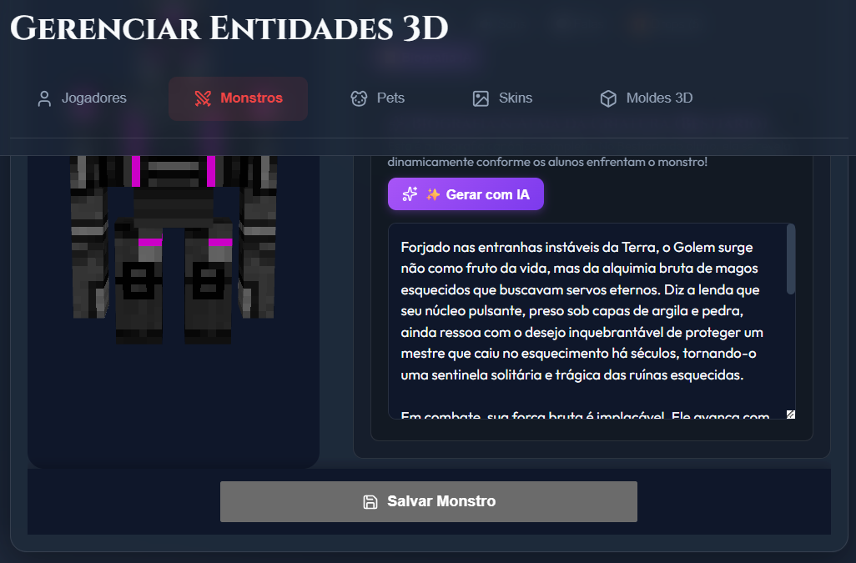
Quando a IA gera a biografia do monstro, ela gera a biografia geral, de onde o monstro vive, suas características, o que ele pode fazer, quais golpes tem, quais são seus drops etc.
Só que se todas essas informações forem divulgadas muito cedo para o jogador, perde-se o sentido por exemplo, dos drops serem descobertos, sendo que na descrição da biografia já fala sobre eles. Também perde-se o sentido, se o monstro não alcançou o nível necessário ainda para dar aquele golpe que está bloqueado, mas a biografia já fala sobre ele.
Então eu sugiro que sim, a biografia completa continue sendo gerada, com todas essas possibilidades, mas para os jogadores, as informações sobre drops e golpes que um monstro possa inflingir só sejam mostrados quando realmente o jogador conseguir aquele determinado drop, ou quando o jogador receber aquele determinado ataque novo que foi desbloqueado, dessa forma fica muito mais legal e misterioso além de competitivo.
Gostaria que alguns drops só fossem possíveis cair quando o monstro atingir um nível específico. Por exemplo. Configurei 5 tipos de drops para o Golem. Mas gostaria de cadastrar mais tipos, só que apenas quando o golem estivesse em outro nível, daí seria um tipo de drop mais raro por exemplo que eu poderia colocar nele, pois como a dificuldade vai aumentar, a recompensa também precisa seguir essa curva.

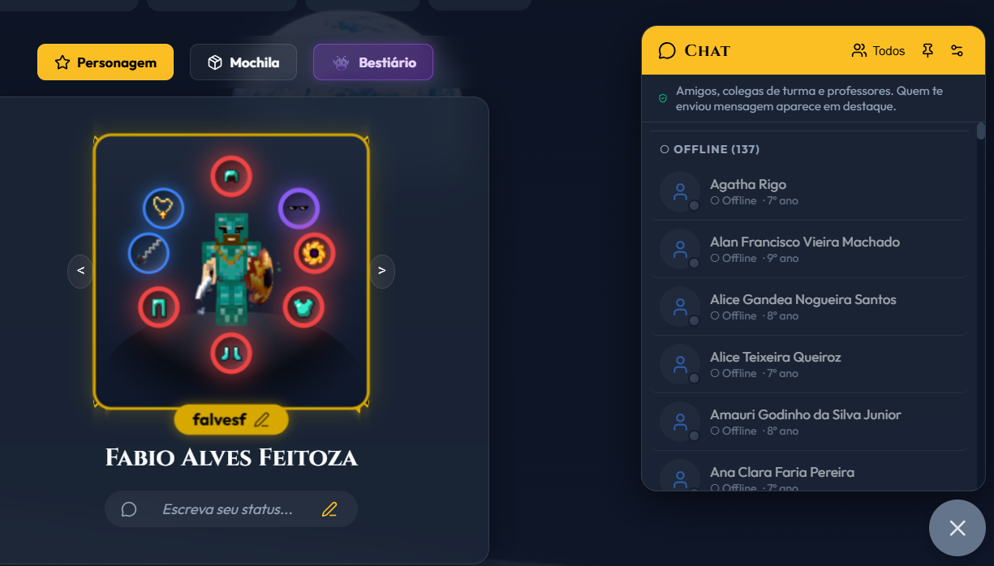
Tanto para o status quanto para nome e também no chat, temos algumas palavras que são filtradas para não permitir ofensas, nomes impróprios, racismo, xenofobismo, entre outras. Como os nomes já configurados no código não conseguem englobar tudo, pois pelos registros que tenho do banco de dados alguns jogadores ainda conseguem cadastrar termos pejorativos, palavrões, etc, precisamos ter um controle para cadastrar manualmente outras possibilidades de nomes e termos que precisam ser bloqueados/filtrados.
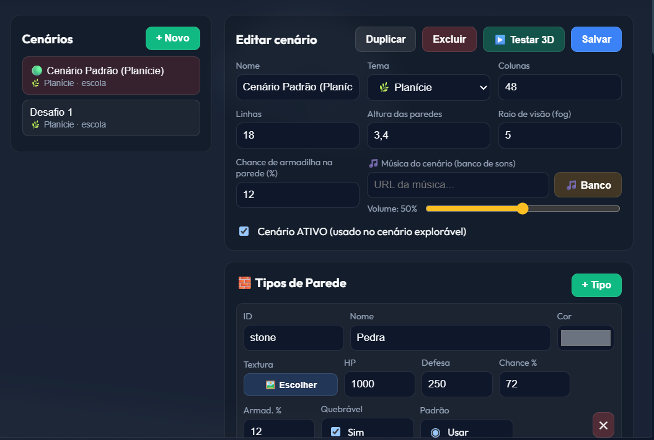
Acho que aqui será a parte mais extensa da lista.
Precisamos ainda melhorar muito esse sistema, começando por organizar as informações e depois por refinar cada coisa.
Achei essa lista do editar cenário muito extensa de configurações, gerando um scroll vertical gigantesco para que possamos encontrar configurações que precisamos.
Sugiro que separemos configurações em guias, onde teremos propósito para cada uma dela e na guia inicial quero que já exiba o mapa a ser criado e pintado.
Depois dessa organização, precisamos implementar / corrigir algumas coisas:

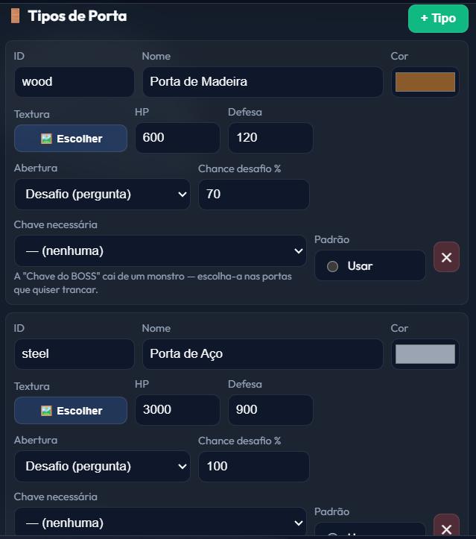 - Por cenário, que monstros poderão ter nas portas quando o jogador quebrar uma porta ou quando o jogador errar uma questão.
Também precisamos deixar bem correto o uso das portas no cenário. Não dá para eu escolher uma porta de aço e o jogo renderizar uma porta de madeira ou vice e versa. Tem que ser o real.
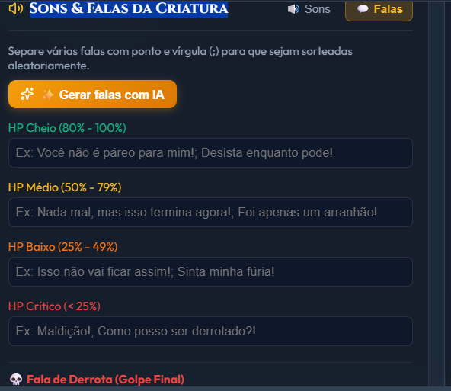 - Precisamos definir as falas dos monstros para que eles não tenham o mesmo diálogo definido para o jogador. Não existe fala de fallback para monstros, então, ou ele vai dizer o que está configurado na edição de monstros ou não vai falar nada. E permita que os campos que existem para colocar as falas do monstro possam permitir mais de uma fala para um estado de hp ao separar as falas por ponto e vírgula. Então por exemplo, um monstro com HP Cheio (80~100%) poderia dizer uma das três palavras/frases “Grrr”; “Grrrau”; “GROOOU” aleatoriamente. Todos os outros campos de falas também precisam permitir isso.

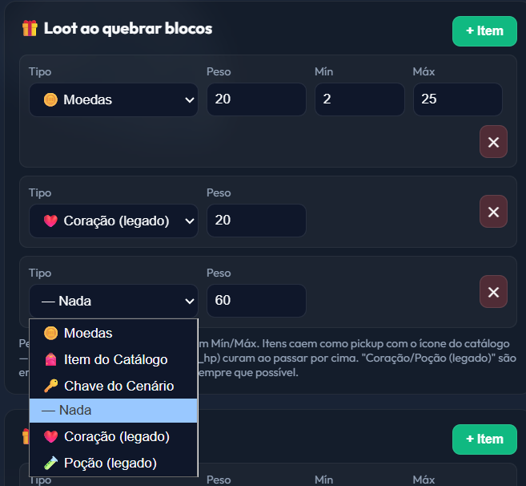
Loot ao quebrar blocos / loots do baú:
Moedas tudo bem, tem base .glb e o fallback não é tão ruim, mas o coração legado, chave do cenário e poção legado, não tem nada a ver com o sistema, pois não os mesmo padrão que o sistema tem, parece que foram feitos para outra coisa. A chave por exemplo aparece um quadrado amarelo que quando você pega diz que é a chave. Parece que não teve nenhum zelo para fazer essa parte. Corações então eu nunca vi, é só quebrar a pedra e o hp é restaurado. Muito ruim isso. Poção (legado) buga o inventário/mochila e aparece na mochila como item desconhecido. Então vamos tirar essas opções que nada fazem e deixar só moedas e itens do catálogo, pois os itens do catálogo têm funcionado bem e podemos criar efeitos na edição itens que farão exatamente o que queremos que aconteça e os itens realmente aparecerão no cenário e terão suas representações dignas do sistema.
Outra coisa importante: Loots de baús tem que ter uma animação especial ao receber o item. O item ou os itens precisam ser destacados, porque normalmente, nesses baús não teremos simples itens coletados no cenário, teremos itens melhores, então eles merecem o destaque. E como será esse destaque? O baú aberto aparece ao fundo e no meio da tela os itens saem do baú e são apresentados, um por um, com seus devidos nome e até tooltip de descrição e estatísticas se o jogador apontar para eles, e um botão de fechar para essa.

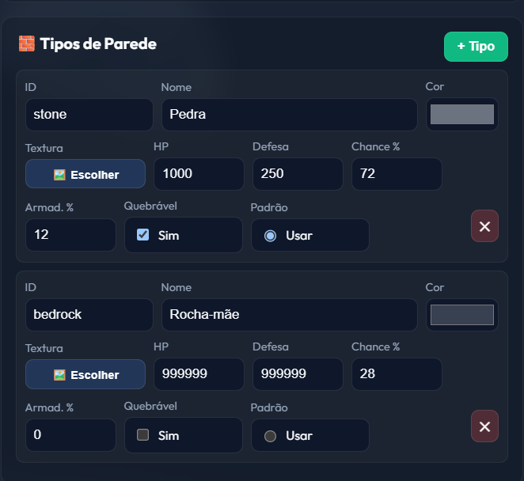
Tipos de parede:
Tem funcionado bem, mas ainda podem ser melhores.
Podemos definir individualmente, por cenário, o que as paredes terão ao serem quebradas. Desde itens, como também monstros que poderão habitar suas entranhas.
Também gostaria de definir individualmente e proceduralmente, quando o mapa for gerado aleatoriamente, o tamanho das paredes. Esse radiobutton “Padrão” Usar acho desnecessário, pois na parte do mapa já podemos selecionar a parede que queremos utilizar através de um combobox.

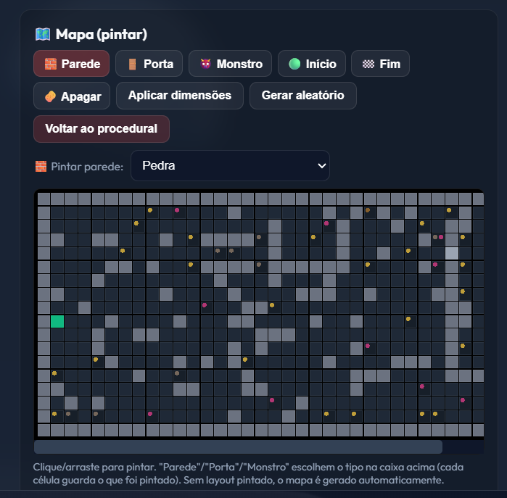
Gosto das possibilidades de desenhar o mapa, definindo os itens que vão o compor. Mas acredito de podemos mais.
Os mapas não precisam ter apenas essa disposição retangular, senão será sempre mais do mesmo. Precisamos permitir mapas abertos onde dê para ver o céu e a paisagem, mapas fechados estilo cavernas ou ambientes internos, precisamos ter nos mapas características únicas relacionada aos cenários possíveis, não só no que diz respeito a temas, cores, mas detalhes que realmente marquem.
Por exemplo, no mapa Planície Verdejante.
Eu imagino um cenário onde vou ver grama, flores, arvores, rios, planícies, insetos voando, pássaros no céu, animais correndo, céu aberto e azul, talvez algumas nuvem, o sol ou seus raios.
O que temos hoje: Uma textura esverdeada para o chão e paredes.
Deserto:
Eu imagino um local aberto, com muita areia no chão, cactos em algumas regiões, pirâmides, monumentos, clima seco, sol escaldante, vento arenoso.
O que temos hoje: Uma textura amarronzada para chão e paredes.
Nether Vulcânico:
Eu imagino o céu escuro com fumaça densa, solo rochoso escuro, vulcões ao fundo soltando fogo, poças de lava borbulhando perto dos vulcões.
O que temos hoje: Uma textura avermelhada para chão e paredes.
Tundra congelada:
Eu imagino um cenário congelado, com alguns vilarejos abandonados, neve fina, frio intenso, céu aberto, mas com neblina, vegetação coberta, pessoas com roupas de frio.
O que temos hoje: Uma textura branca e azul claro para chão e paredes.
O Fim:
Aqui eu imagino uma cena apocalíptica, chão quebrado, cenário destruído ao fundo, céu escuro, lua sangrenta, destroços, lixo, escassez.
O que temos hoje: Uma textura arroxeada e preta para chão e paredes.

Ou seja. Eu gostaria que o jogo tivesse mais do que ele está entregando atualmente no quesito cenários.

Além disso, os mapas precisam permitir ter um pouco de cada am

